# 无限回想 | 书香盈袖，书意满屋——“世界读书日”空港在行动

**脚步丈量不到的地方，书本可以，**

**眼睛到不了的地方，阅读可以。**

**在这个群鸟嘤鸣、芳菲烂漫的春日，**

**我们迎来了第29个“世界读书日”。**

在春风和煦、书香四溢的四月，成都空港实验学校迎来了一年一度的世界读书日活动。本次活动的主题是“书香盈袖，书意满屋”，旨在通过一系列丰富多彩的活动，引导学生深入阅读经典文化作品，提高阅读能力和人文素养。

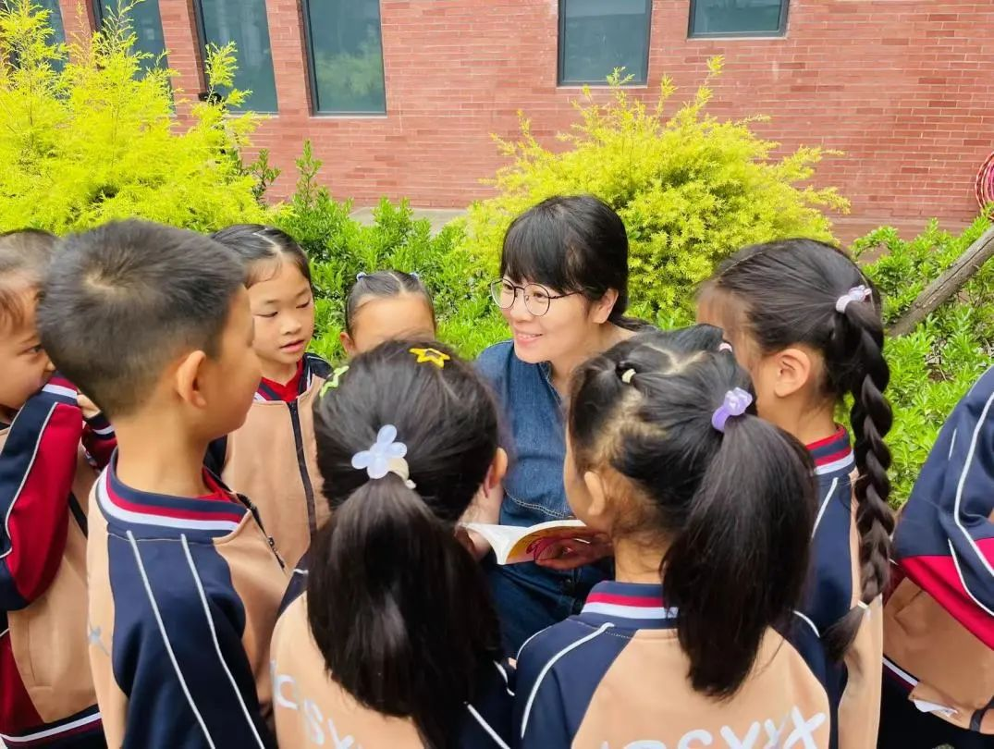

**精心策划**

**书香满园**

2024年4月15日，学校隆重举行了“世界读书日”主题系列活动启动仪式。在启动仪式上，语文教研组组长何淋发表了热情洋溢的讲话，她强调了阅读的重要性，并鼓励学生们积极参与各项活动。

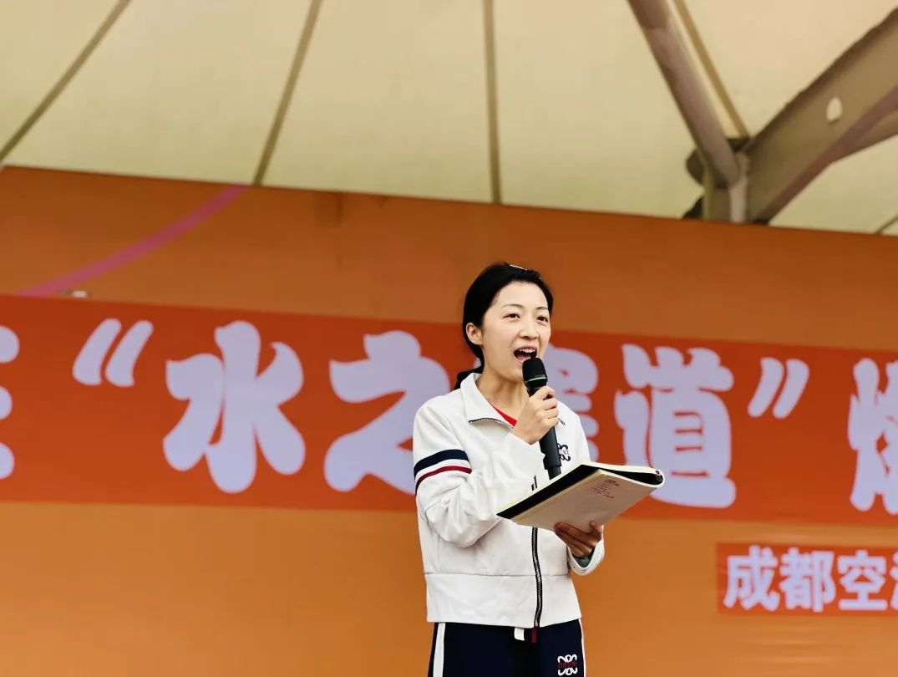

**创意无限**

**展现风采**

**01.经典诵读**

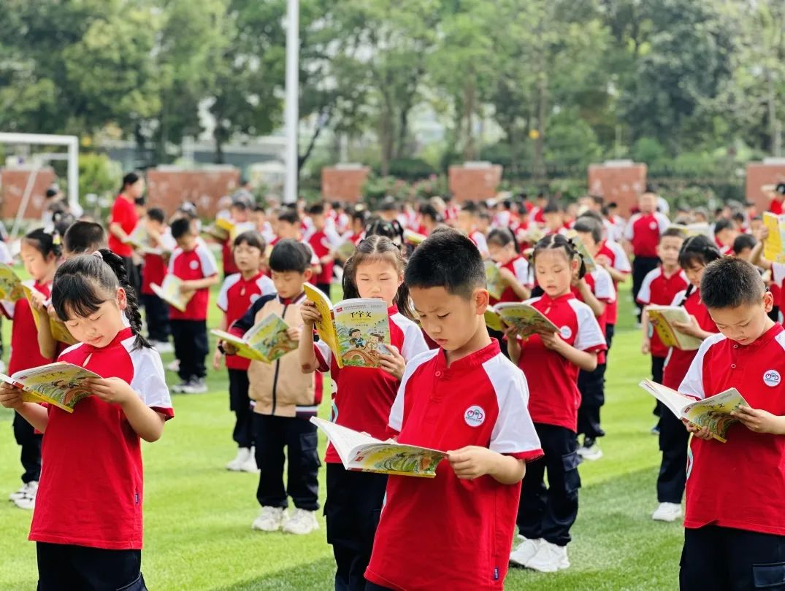在集体朝会时，我们用经典诵读开启了读书日活动。

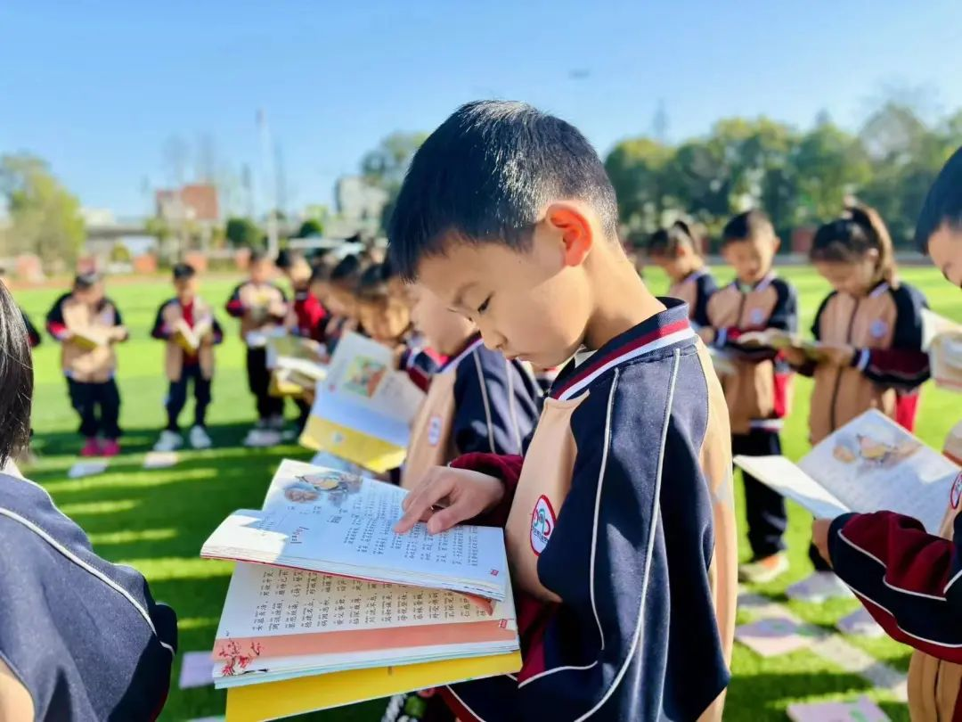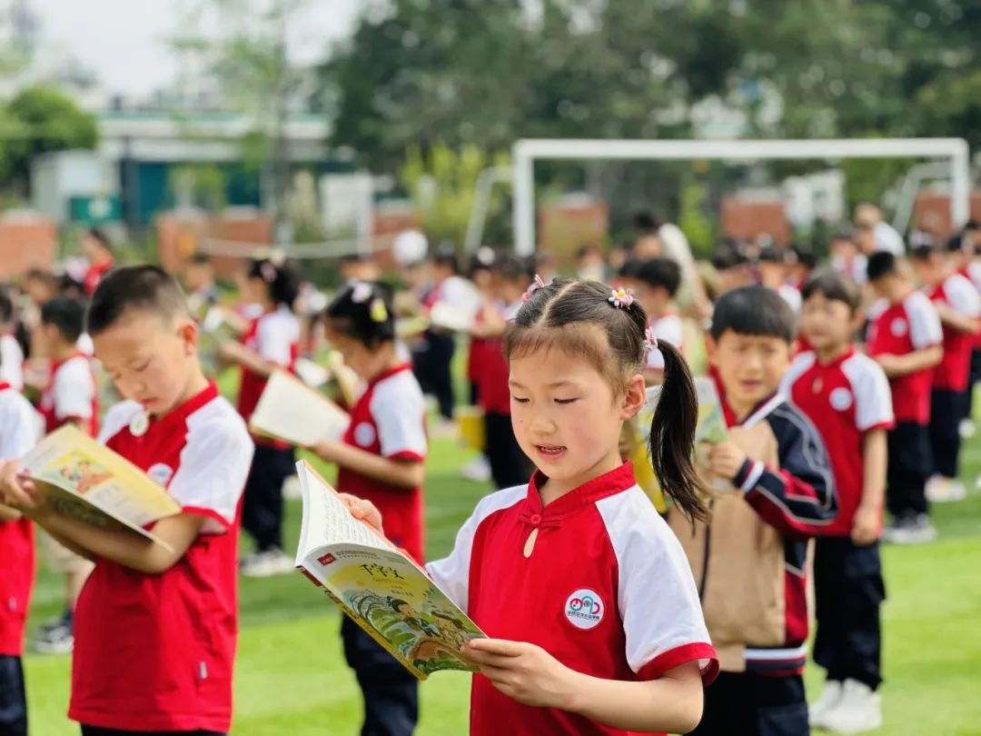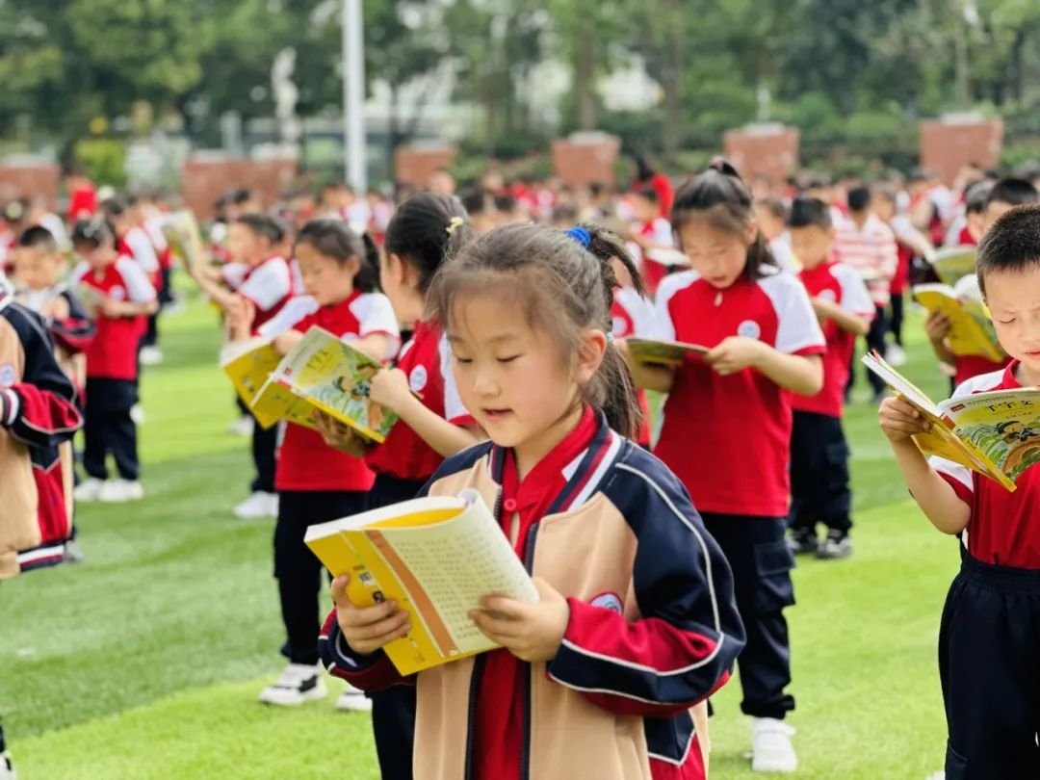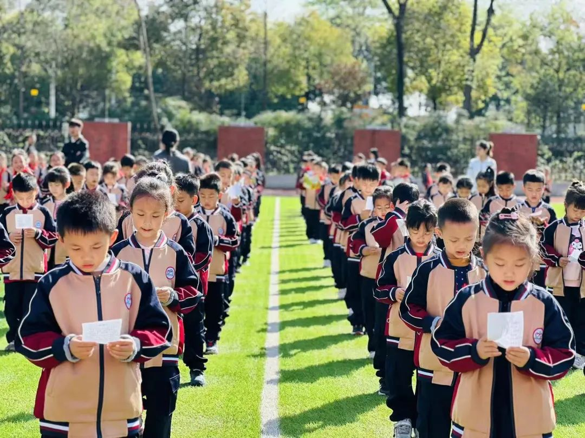

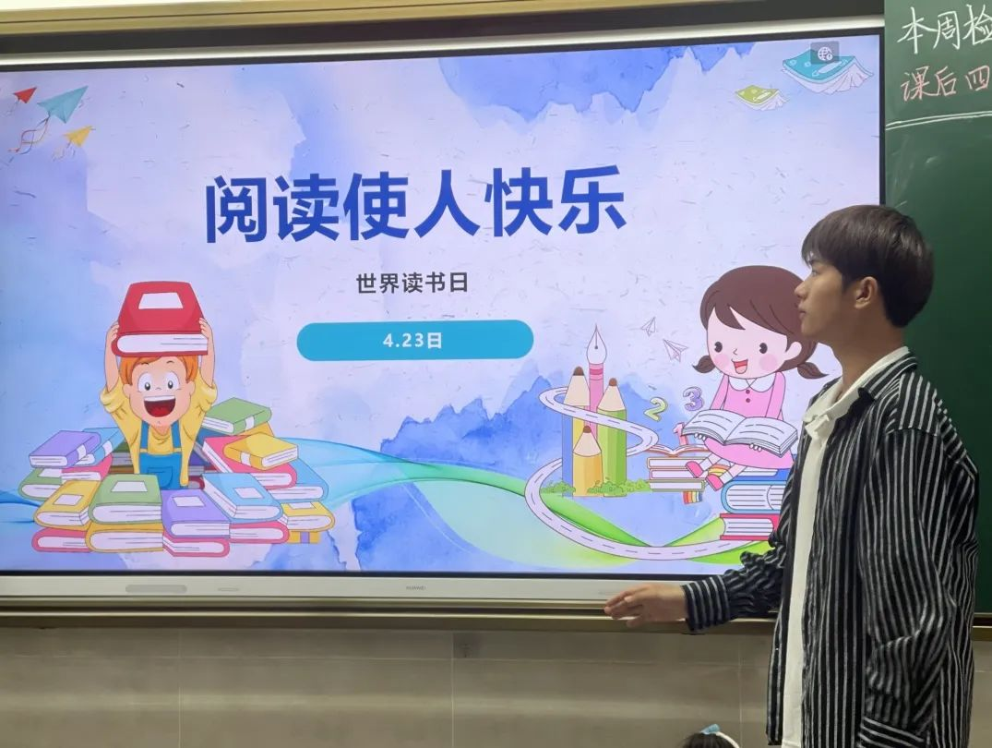**02.主题班会**

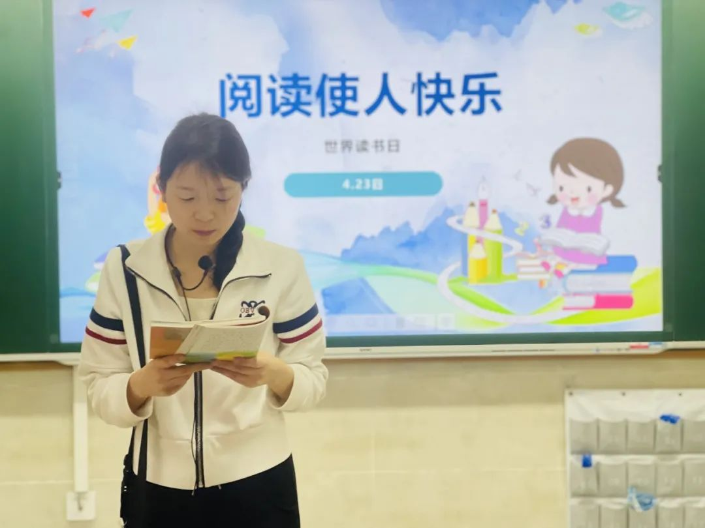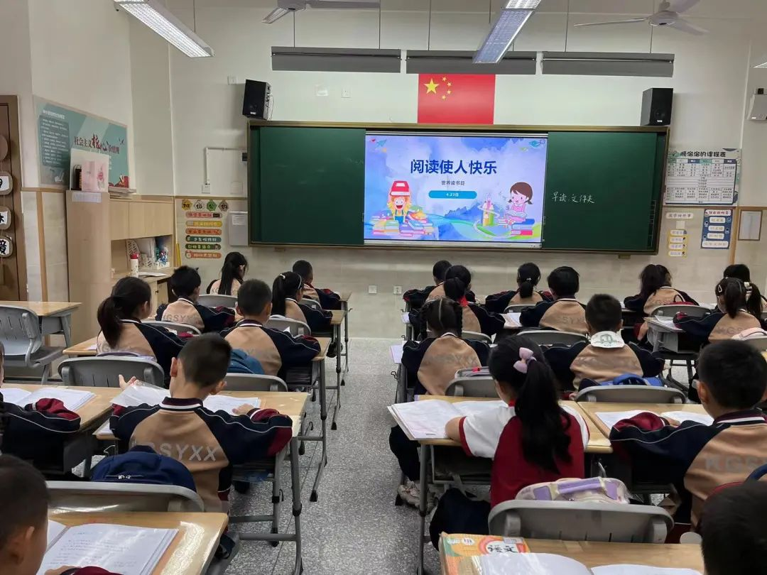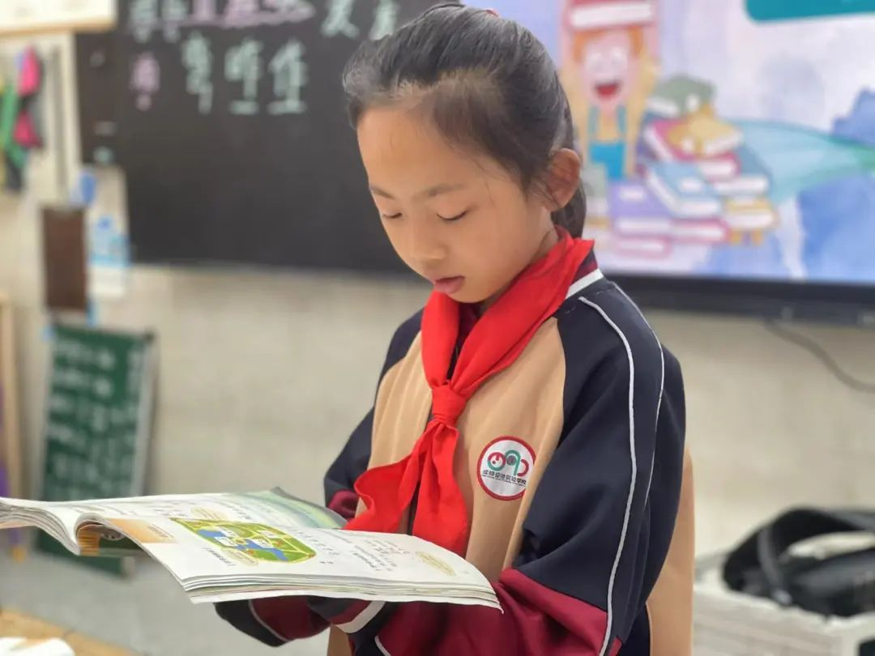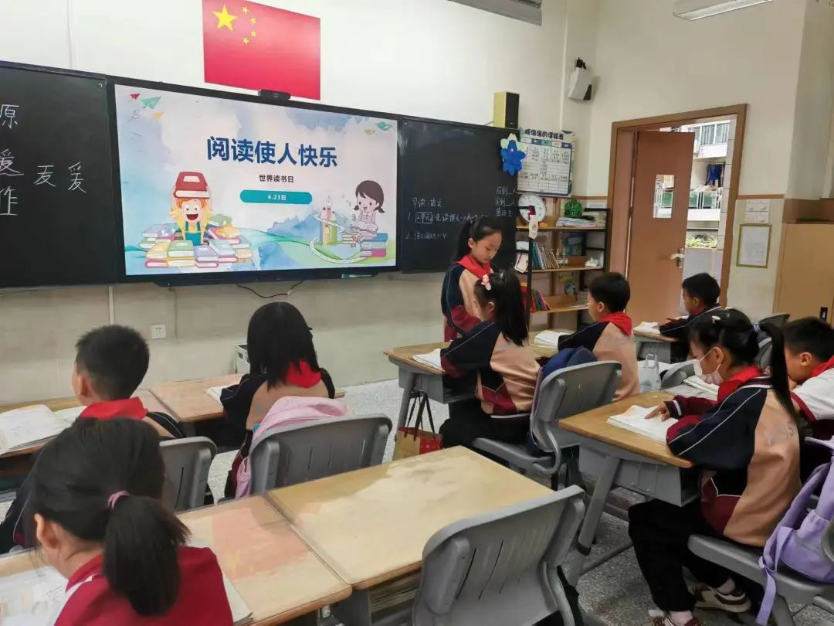

**03.亲子阅读**

“阅”读“阅”美，空港在行动！阅读伴我们度过一年四季。

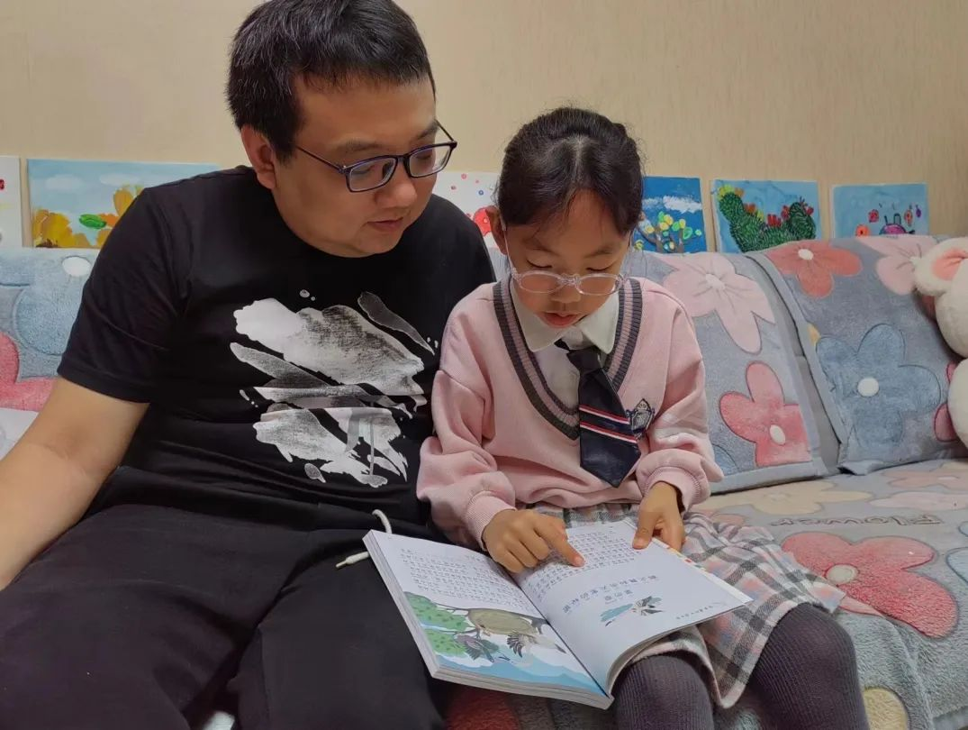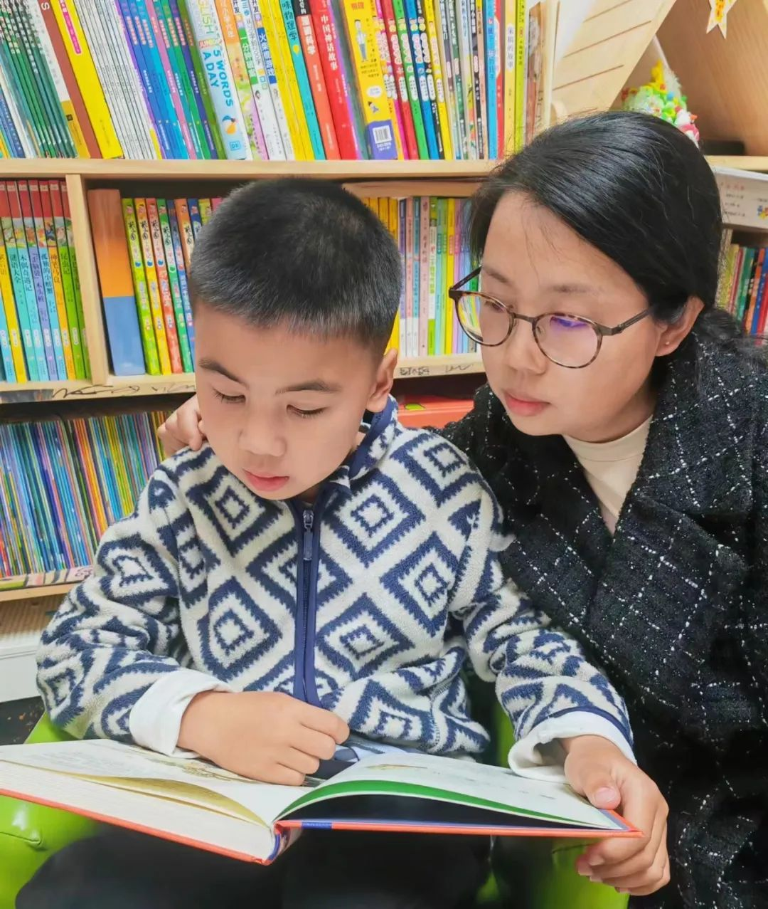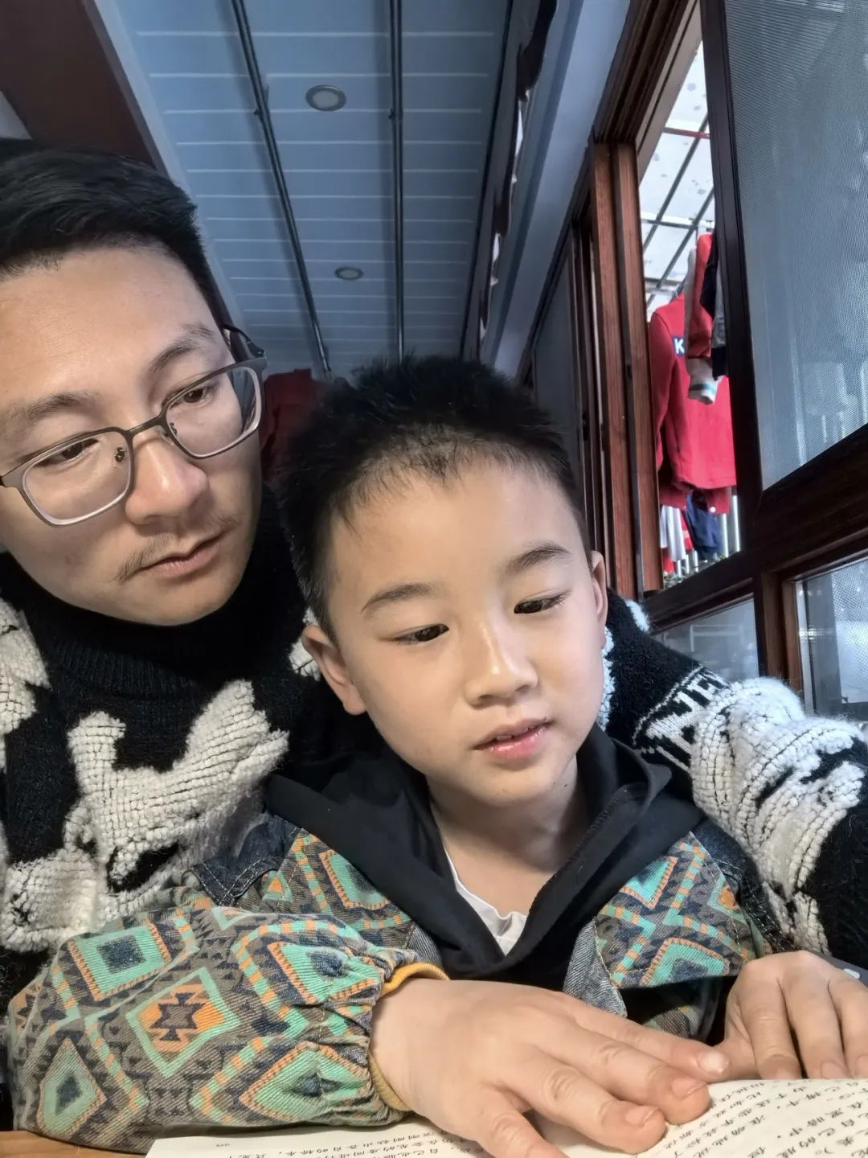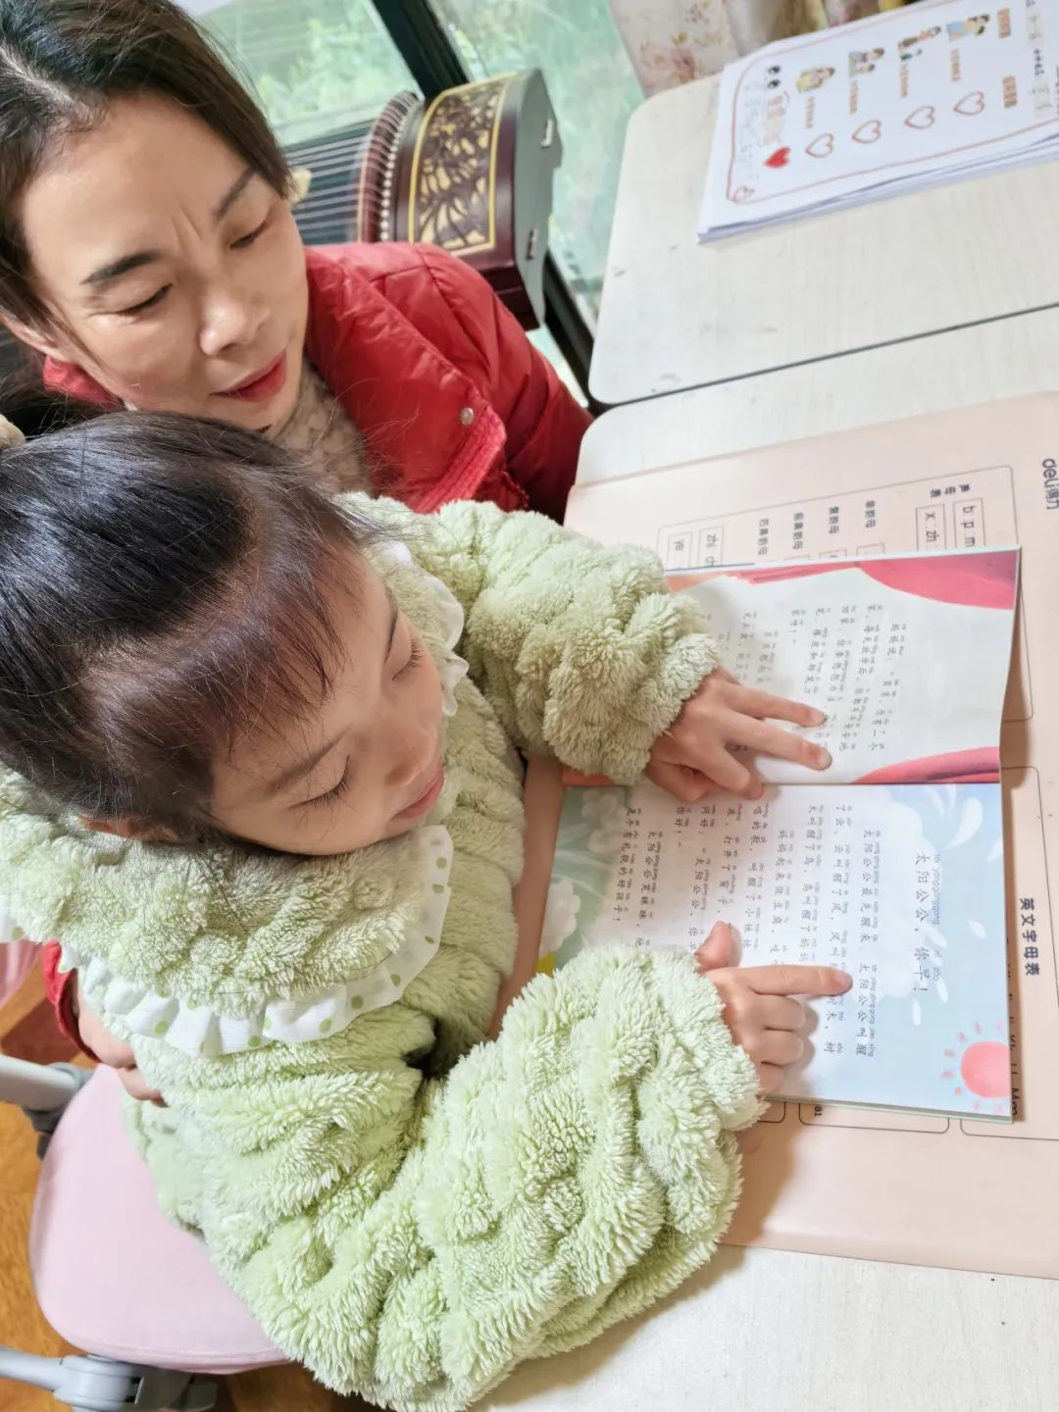

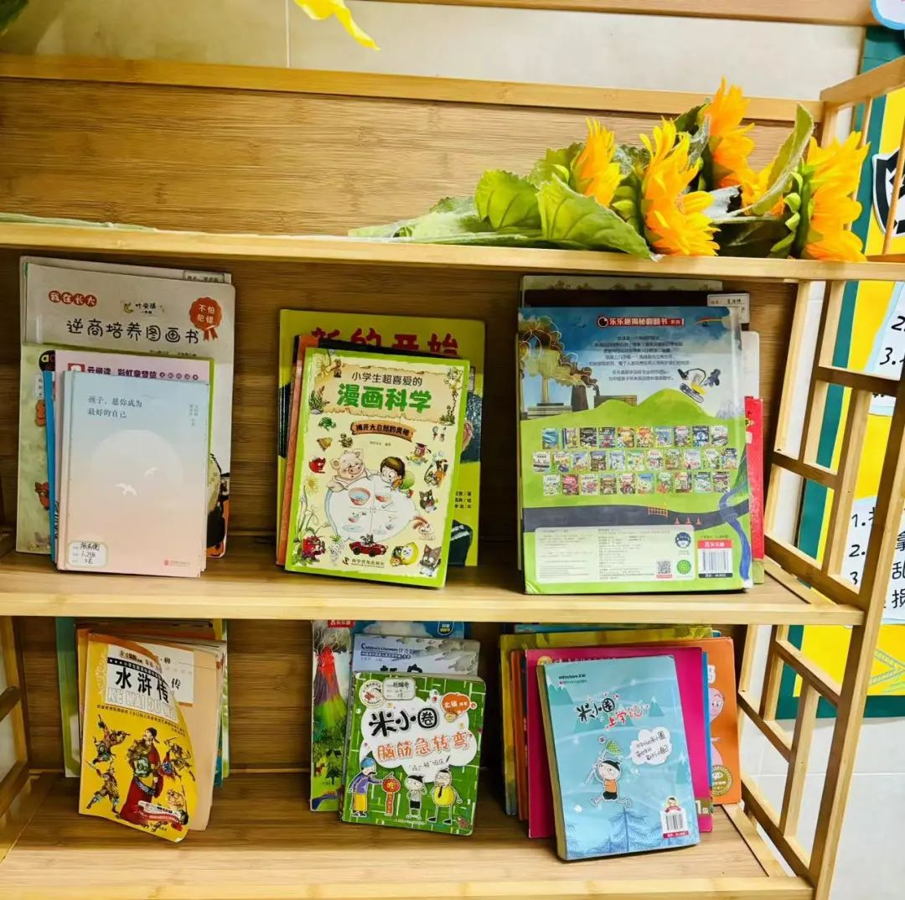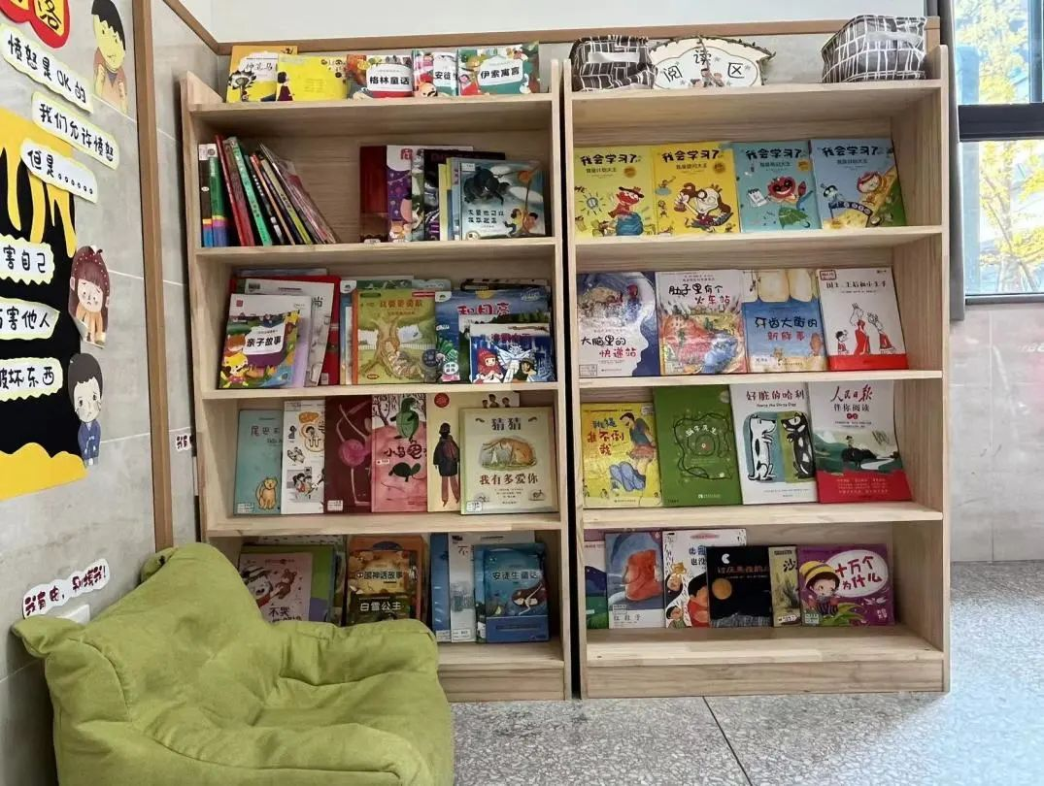**04.最美图书角展示**

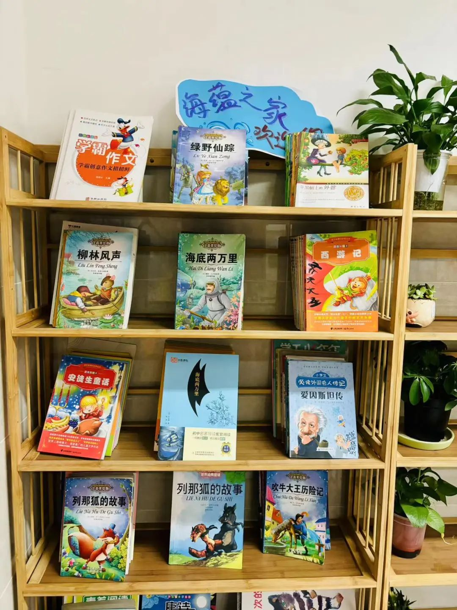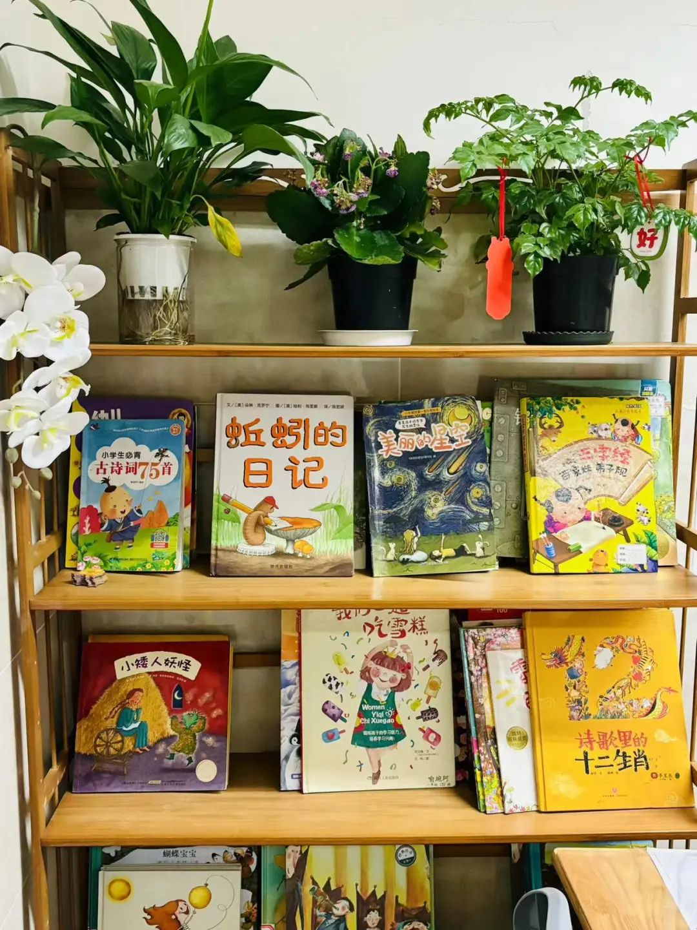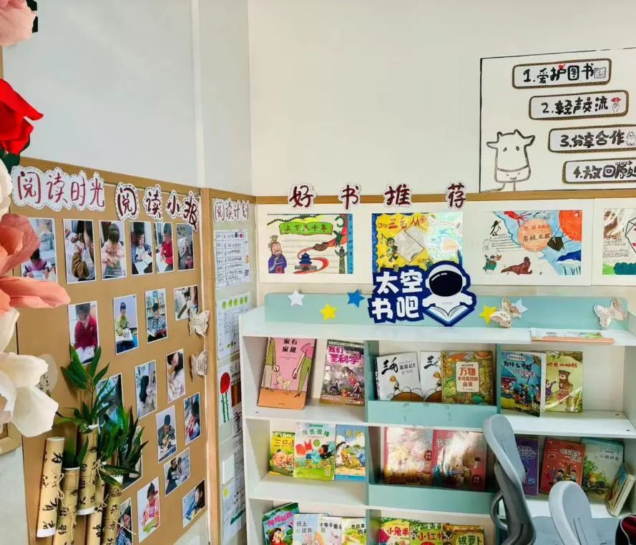

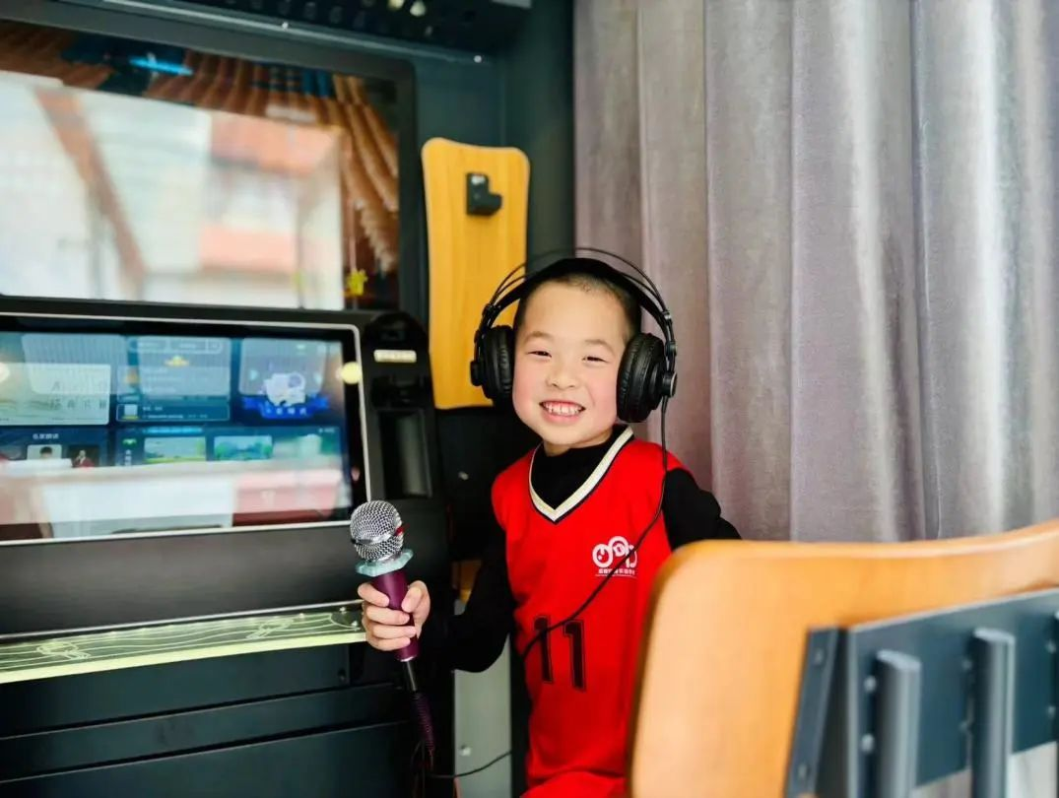**05.走进朗读亭**

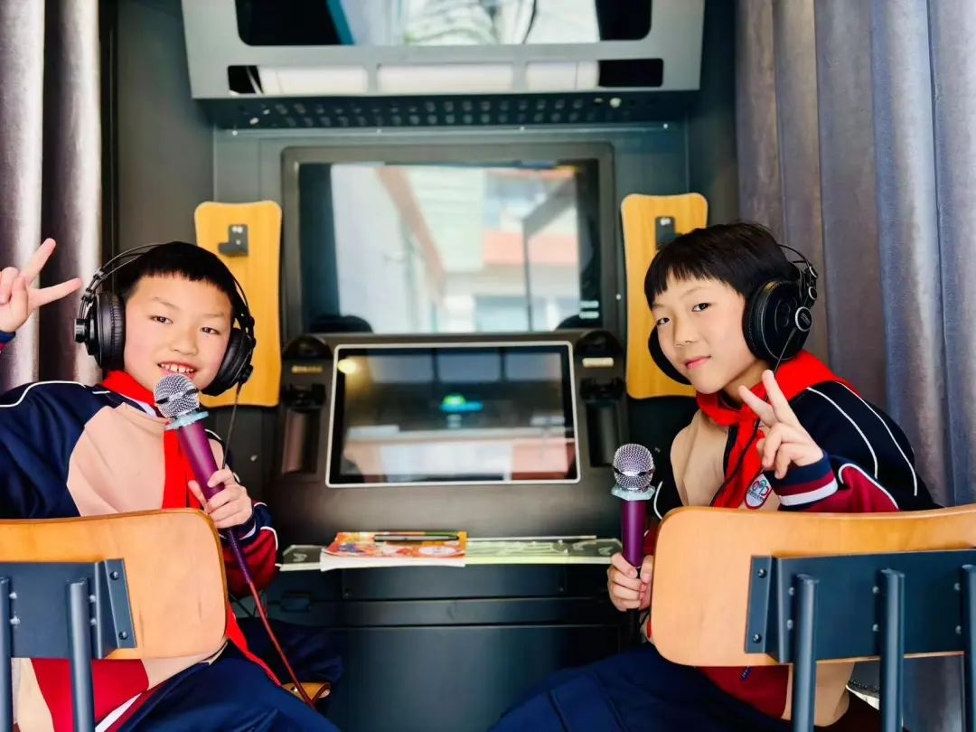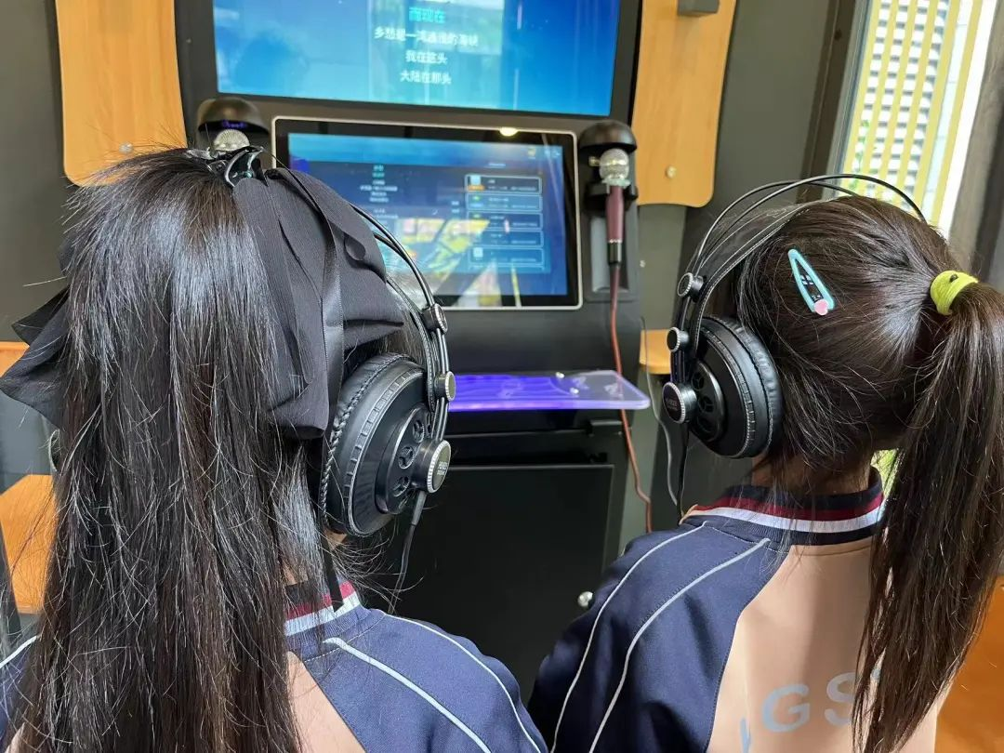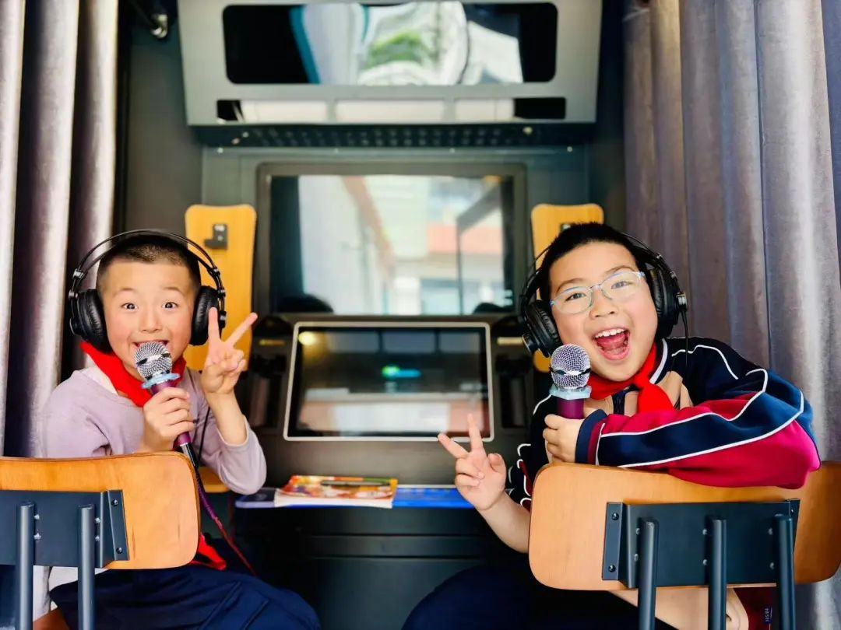

**06.朗读项目式**

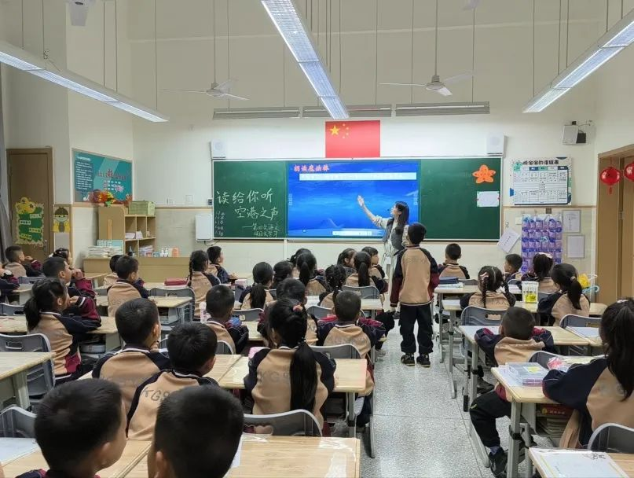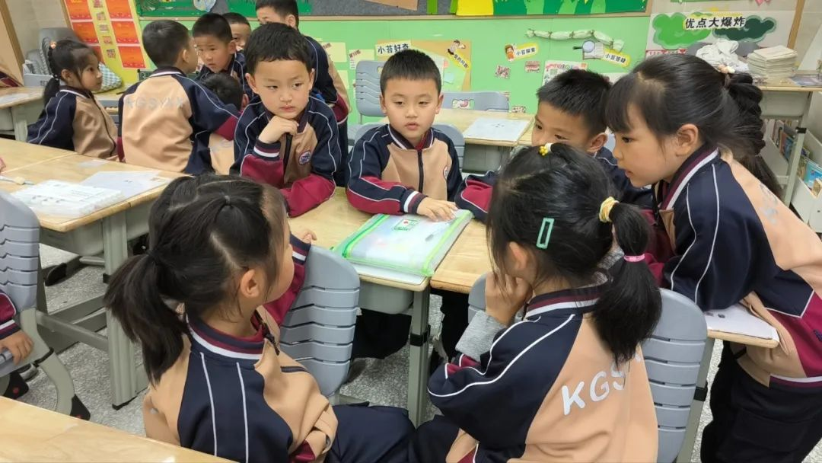

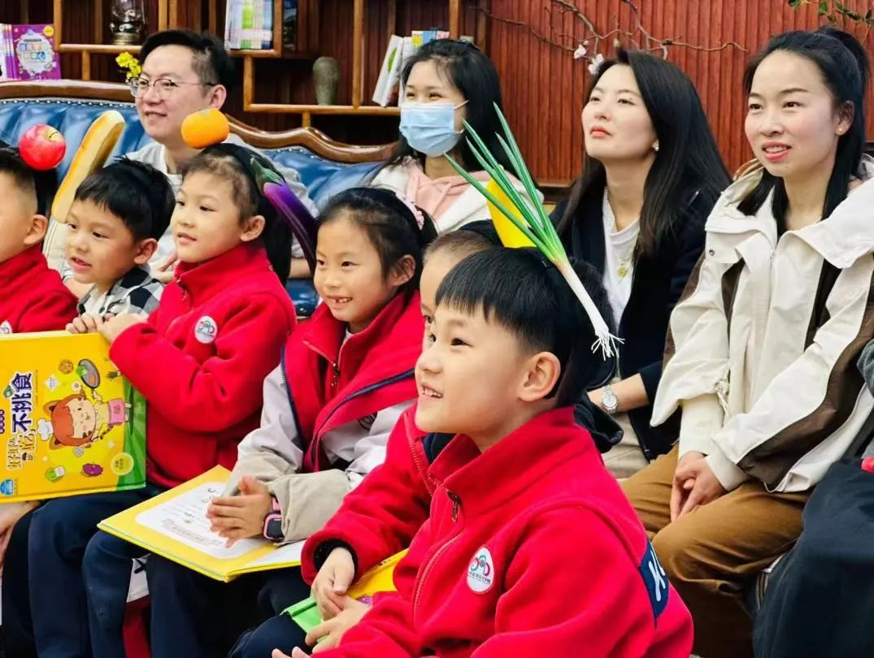**07.图书馆阅读之夜**

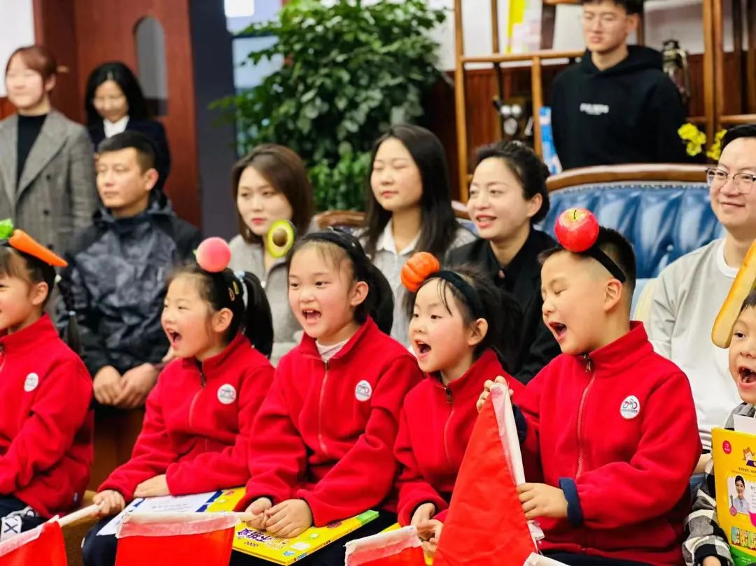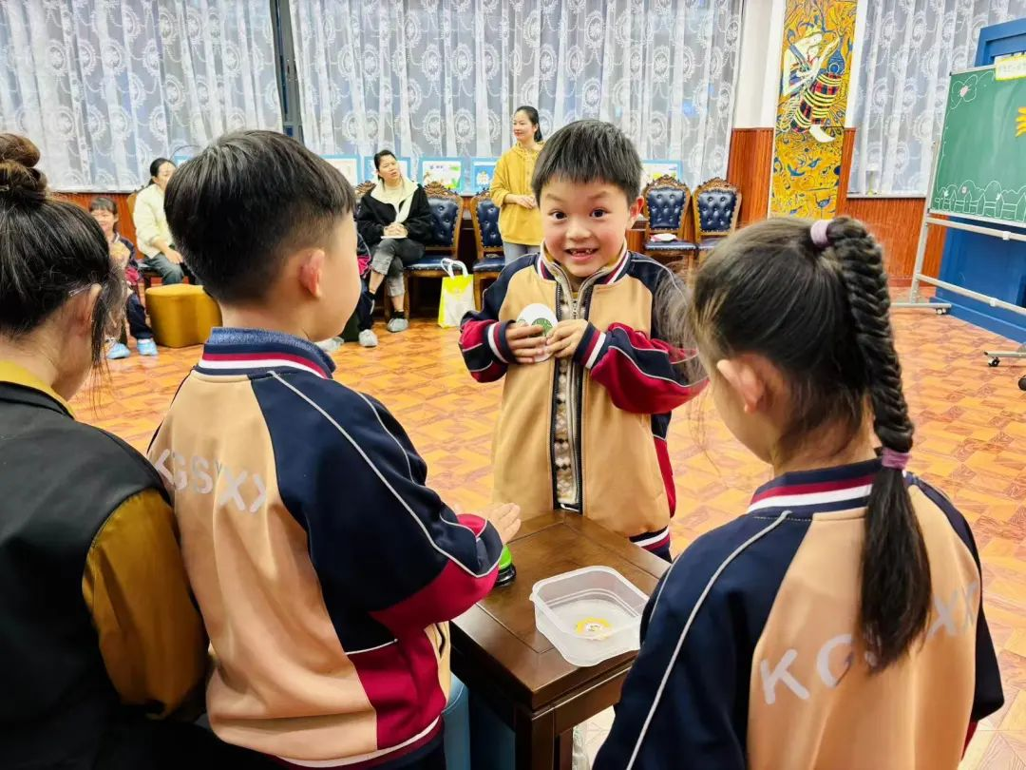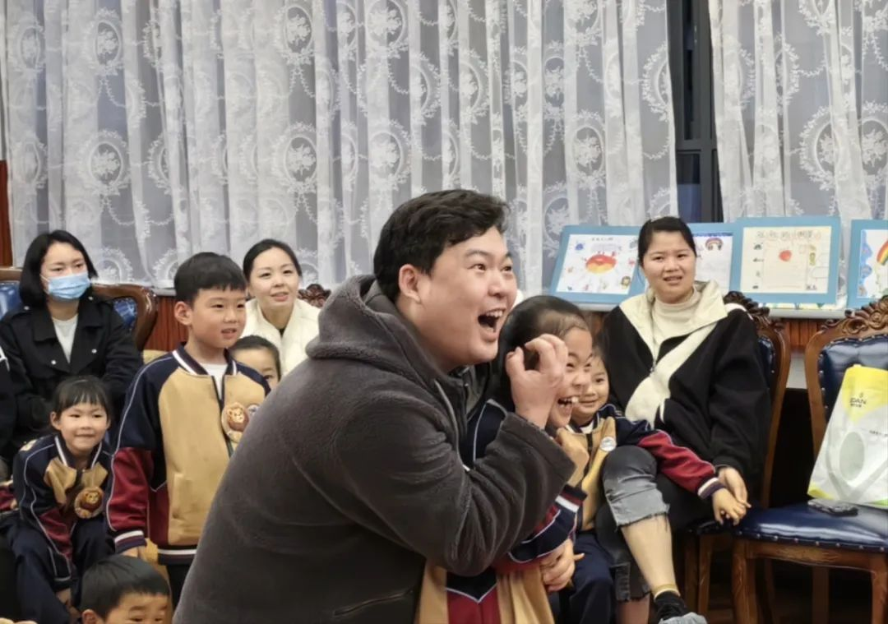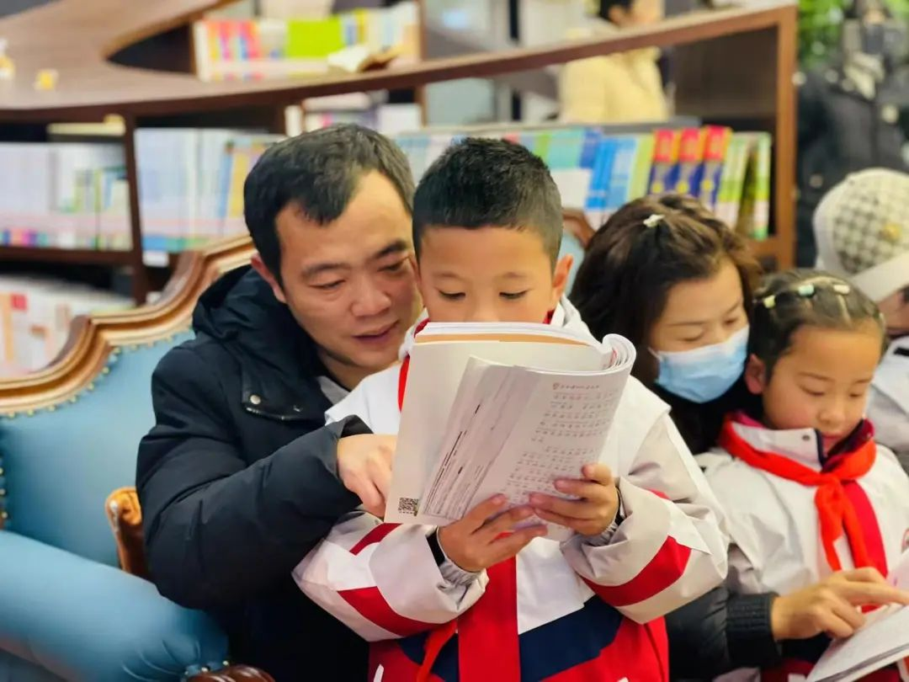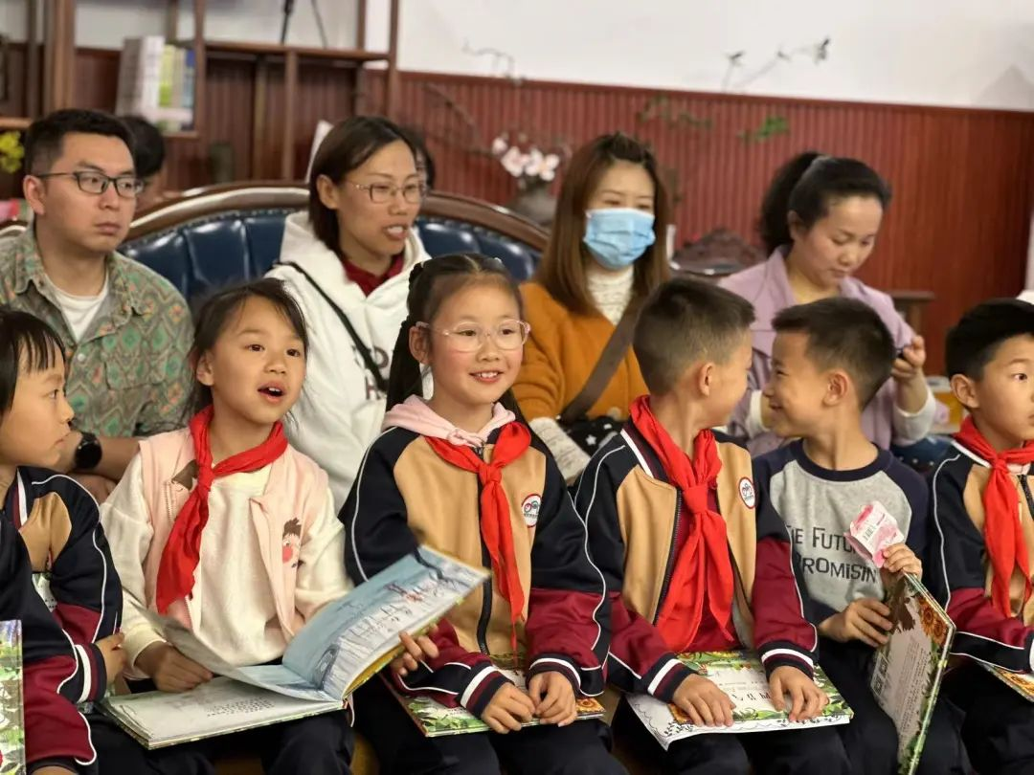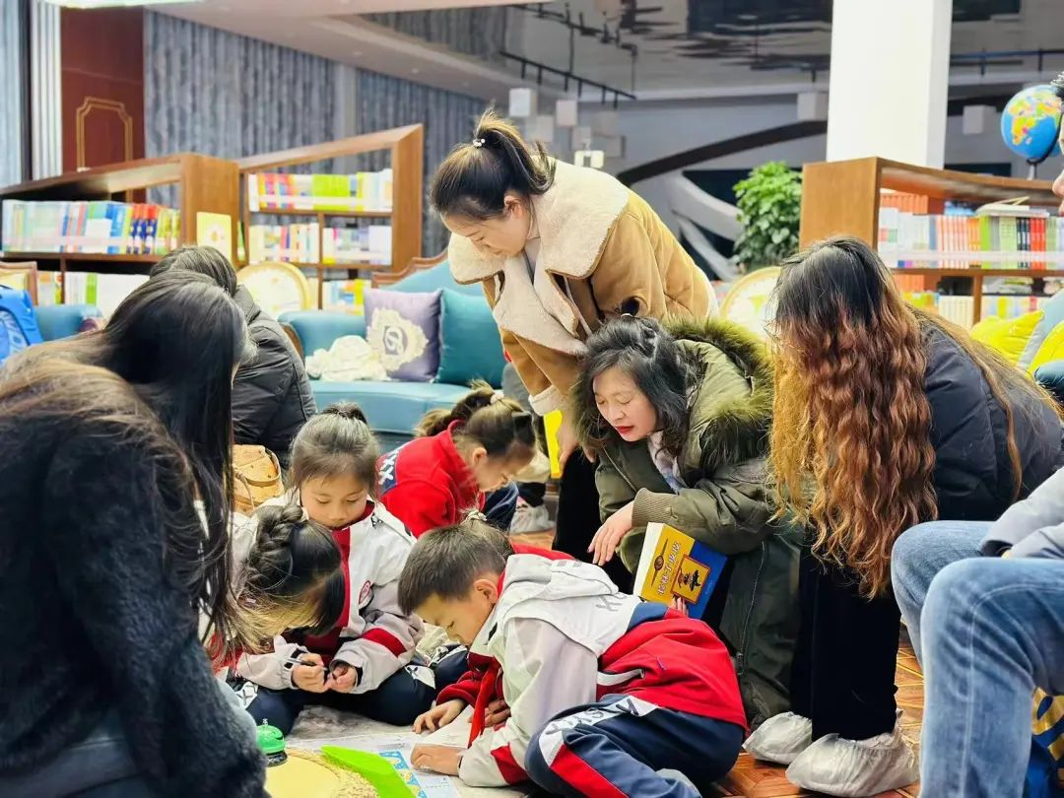

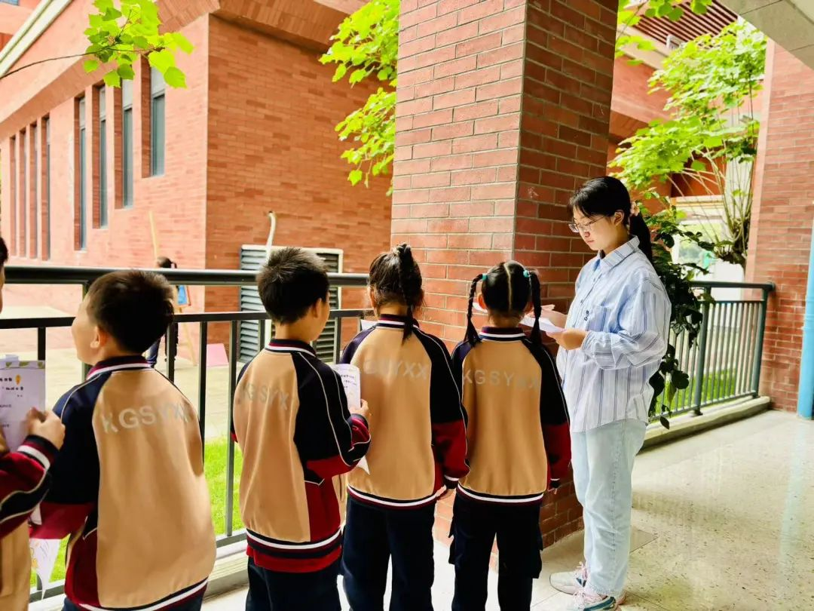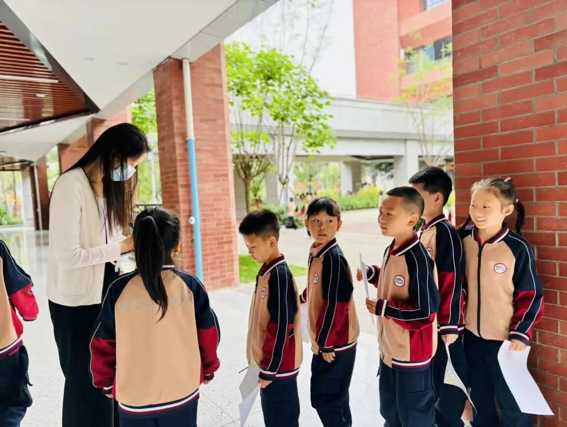**08.“金话筒”大赛**

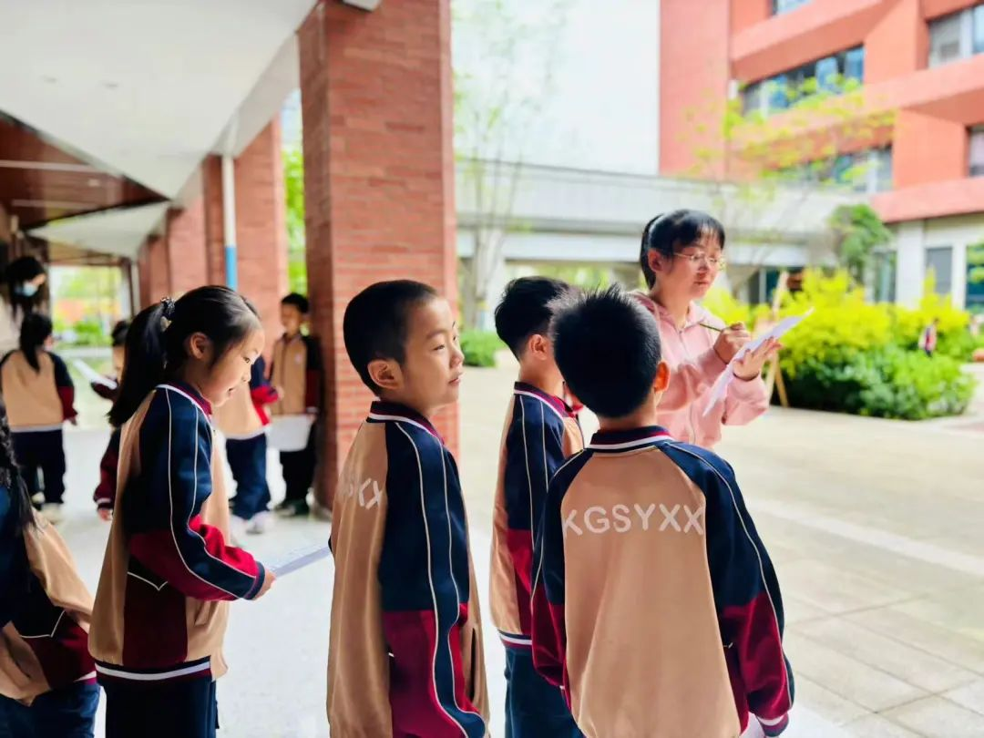

看，我们校园处处是孩子和老师朗阅读的身影，阅读伴随着我们的成长。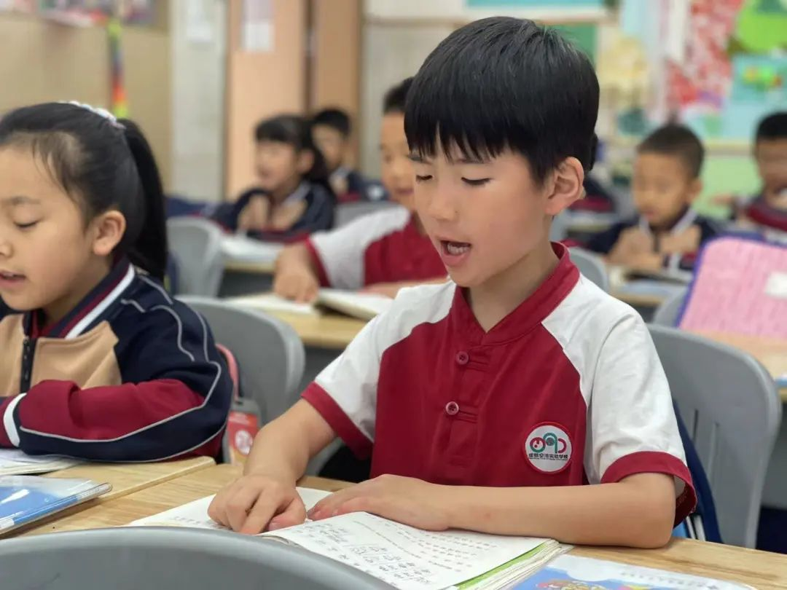

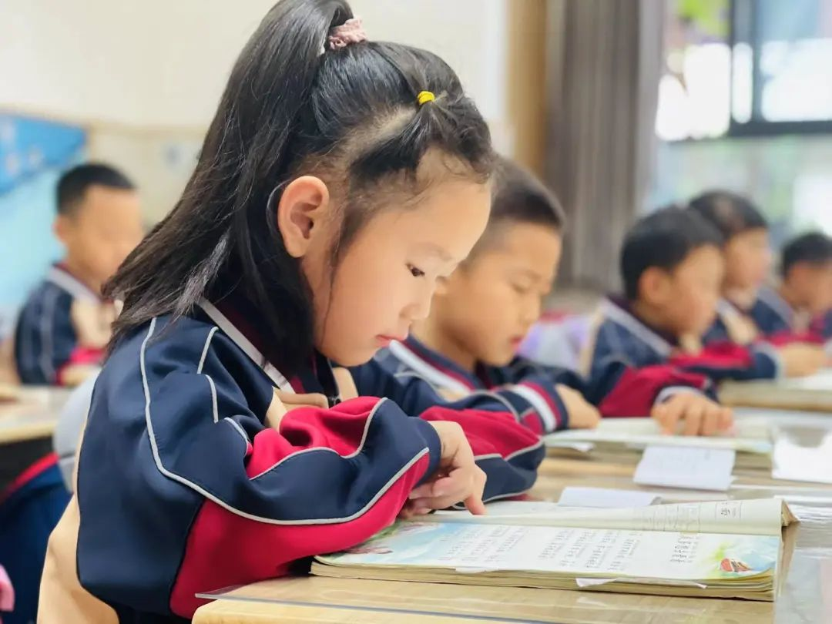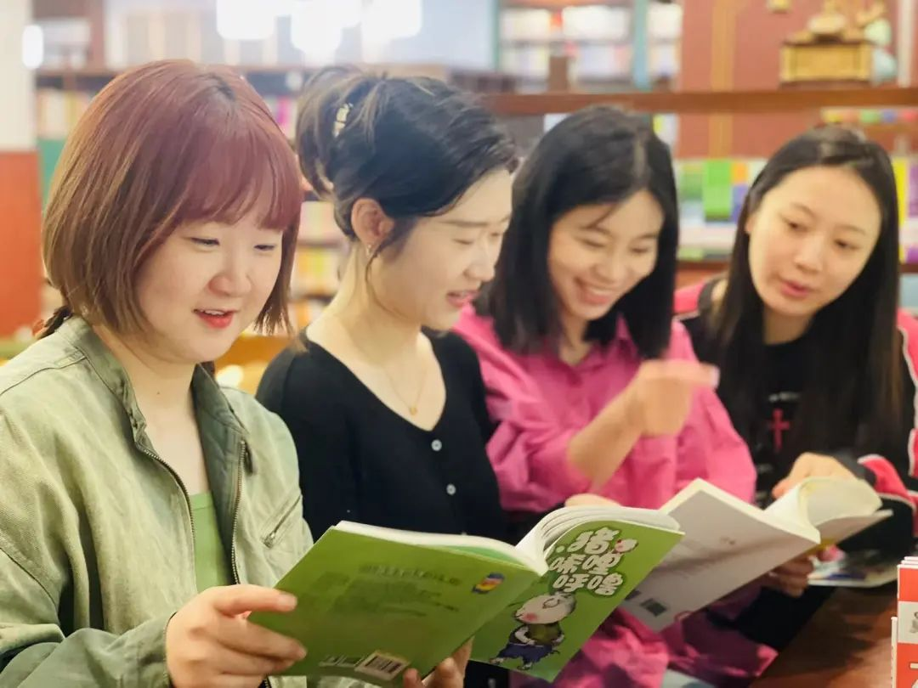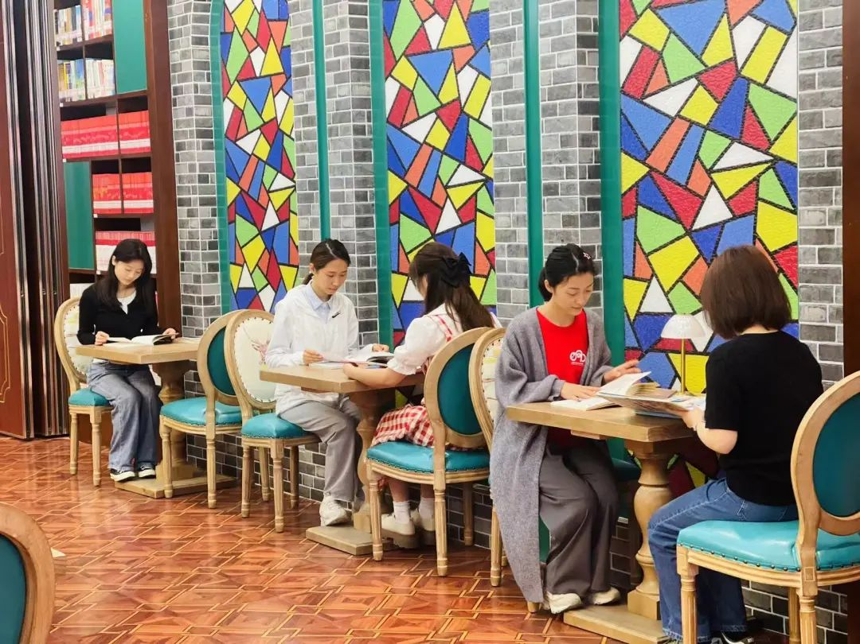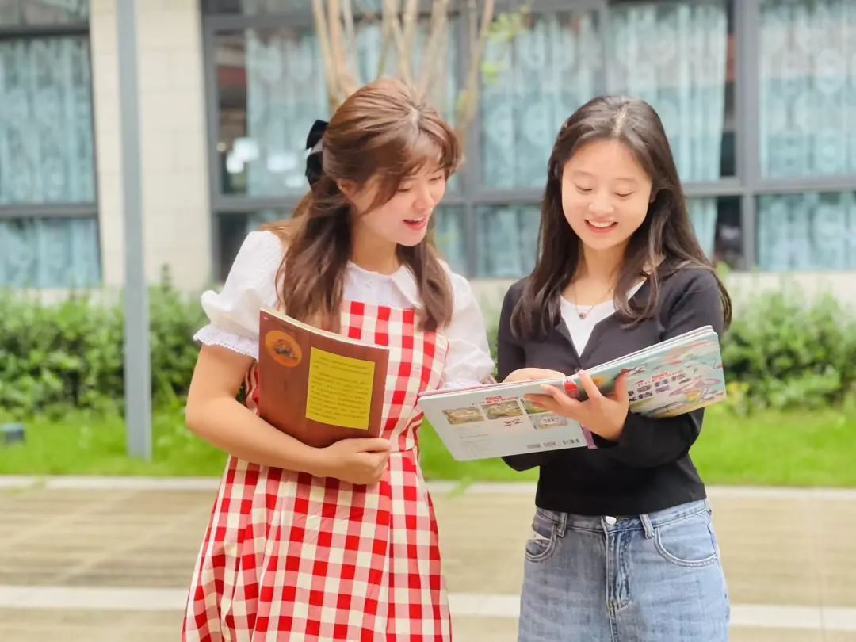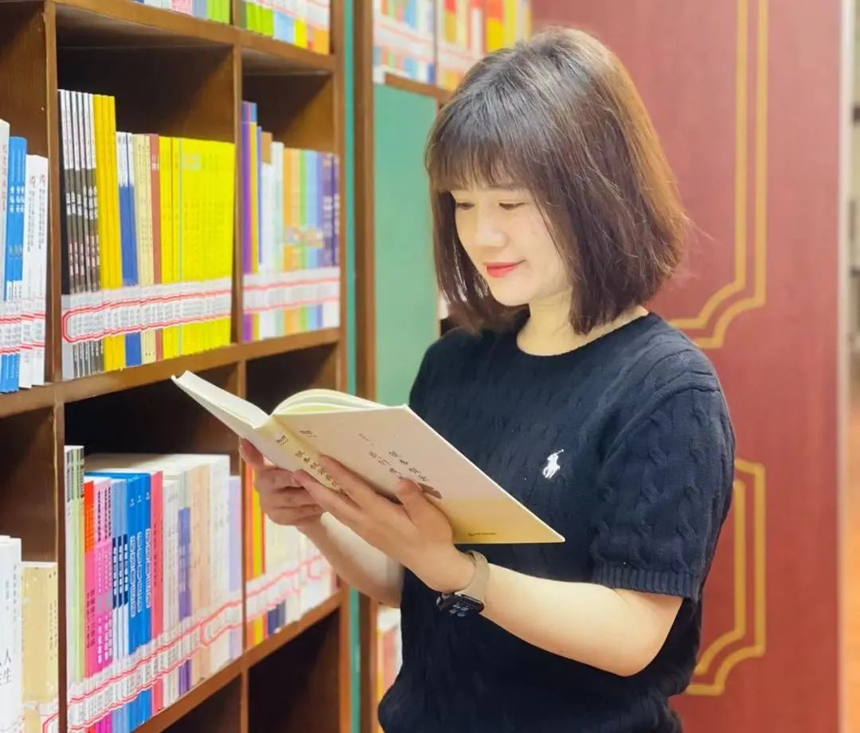

**表彰先进**

**激励前行**

2024年4月22日集体朝会，学校举行了盛大的颁奖仪式。经过评委们的认真评选，一批在朗读表现突出的同学获得了表彰。他们用自己的努力和才华赢得了荣誉，也为其他同学树立了榜样。这次颁奖仪式不仅是对他们个人能力的肯定，更是对全校学生积极参与阅读活动的鼓励。

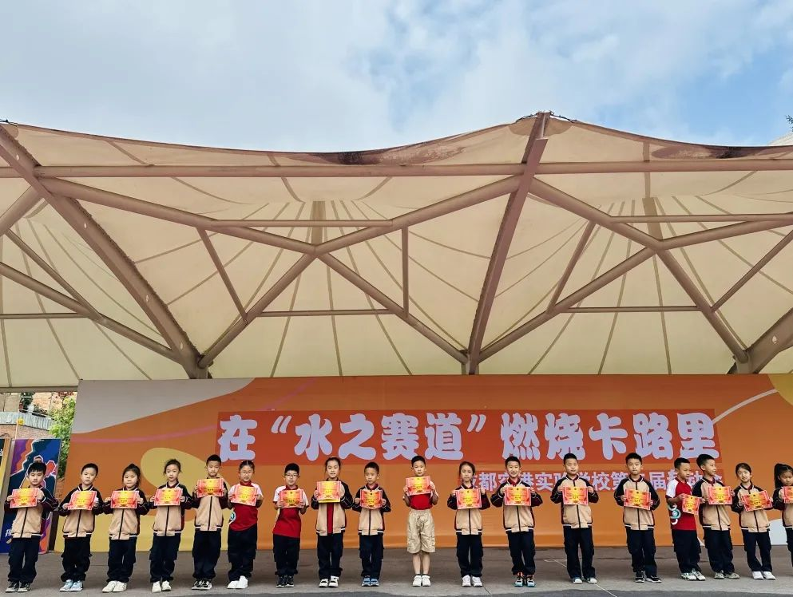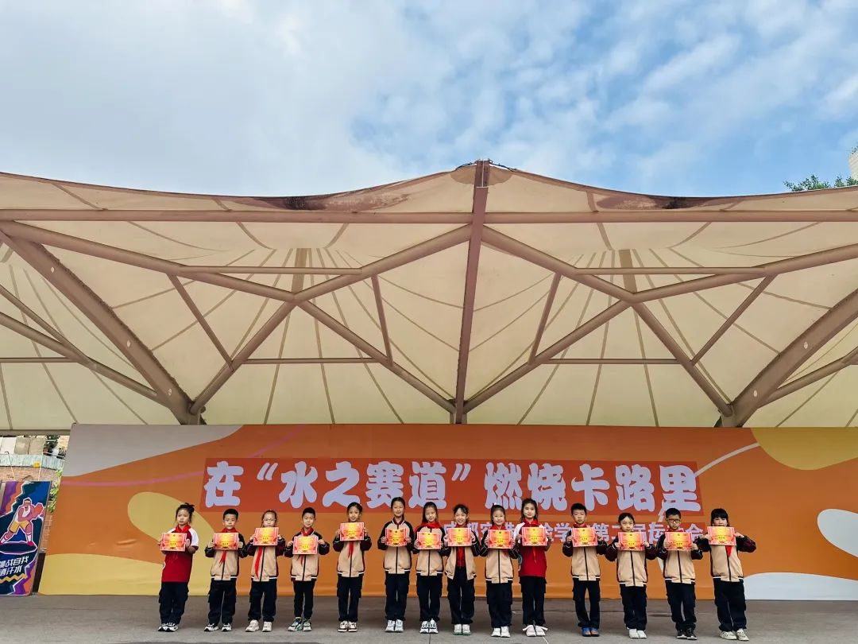

**展望未来**

**书香常伴**

通过本次世界读书日系列活动，成都空港实验学校的师生们共同体验了阅读的乐趣。学校将继续以此为契机，加强阅读推广活动，让书香成为校园文化的一部分，让每一位学生都能在阅读中成长，在文化中浸润，让书香伴随他们走向更加美好的未来。

